בס"ד

קובץ README:

**אופן השימוש באתר:**

**כניסה->**מסך המציג את נתוני החברים החולים בחודש הנוכחי.

וכן ישנו כפתור בתחתית המסך אשר מאפשר לצפות בכמות החברים שלא מחוסנים כלל.

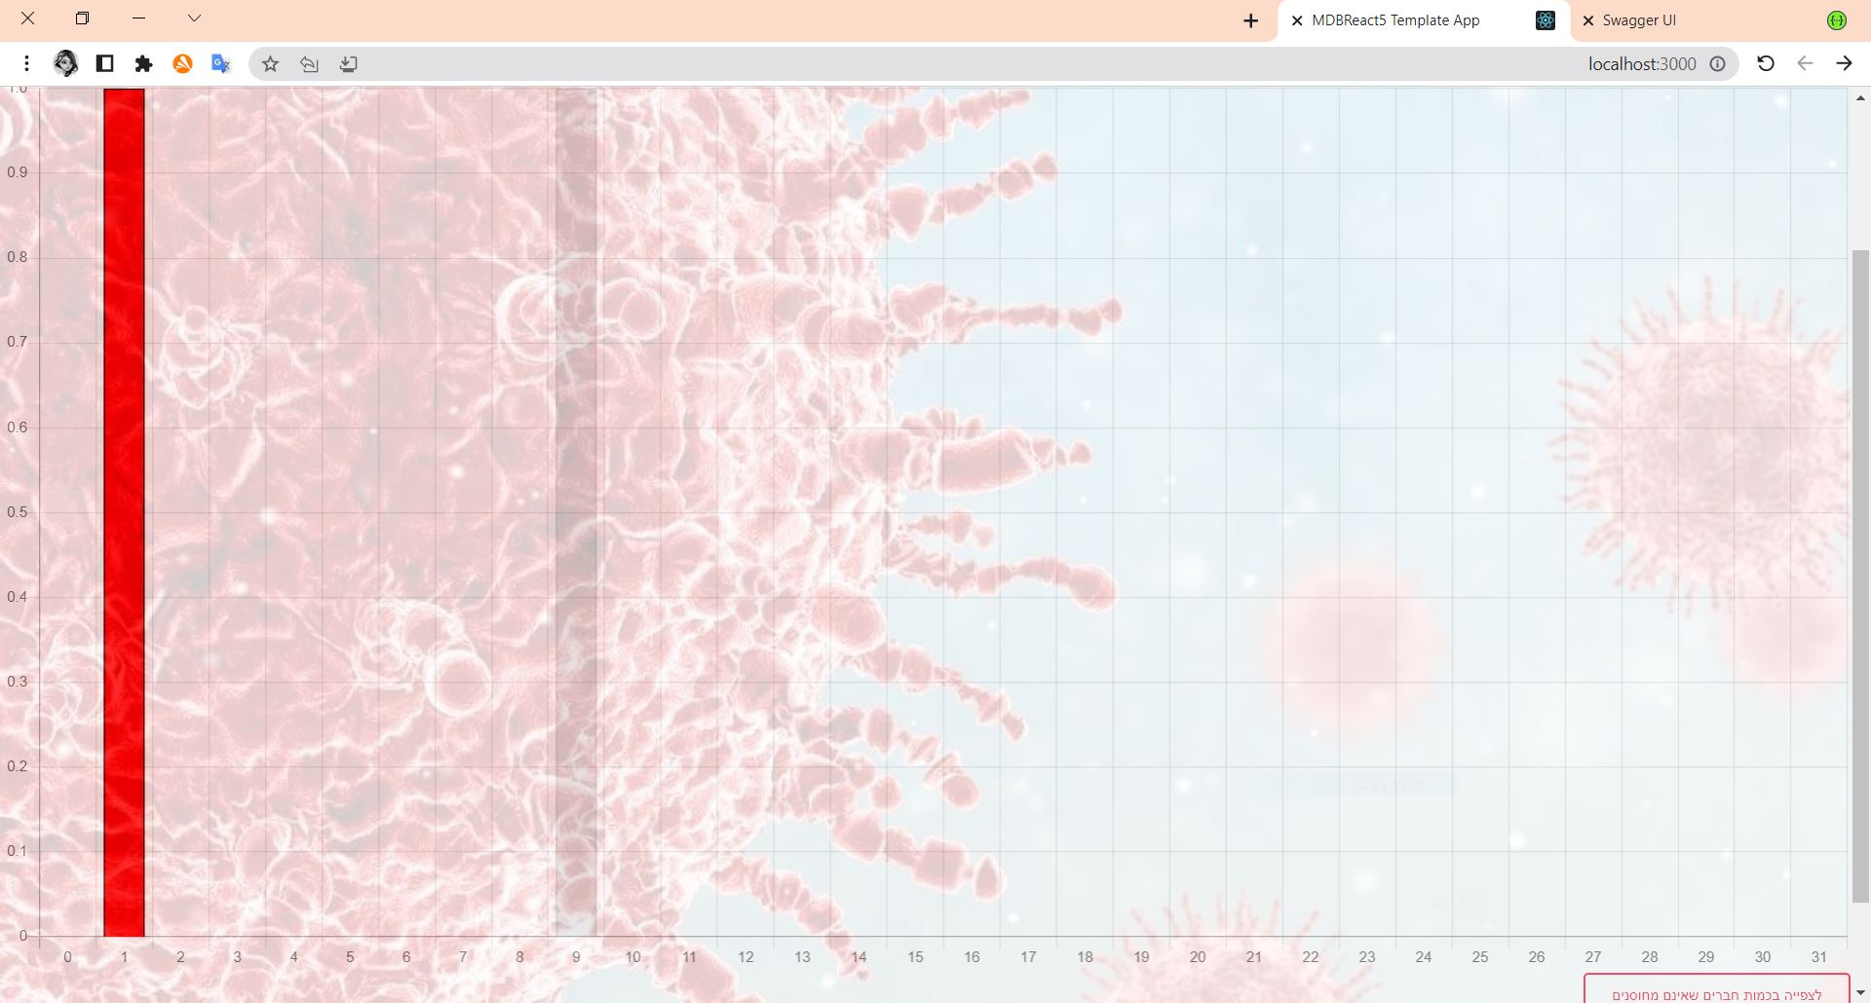

רשימת החברים->

צפייה בפרטי החברים. וכן יש בתחתי הדף כפתור להוספת חבר.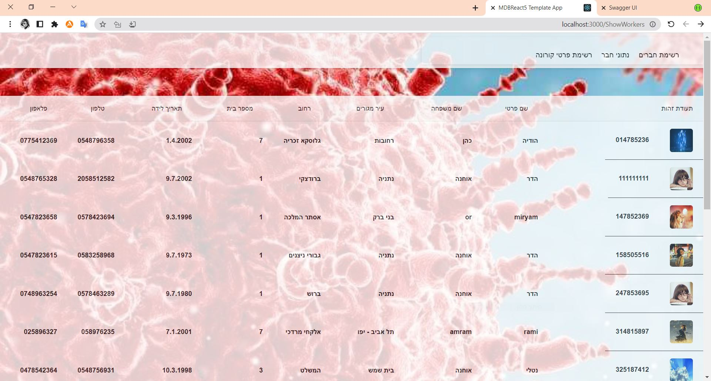

הוספת חבר-> 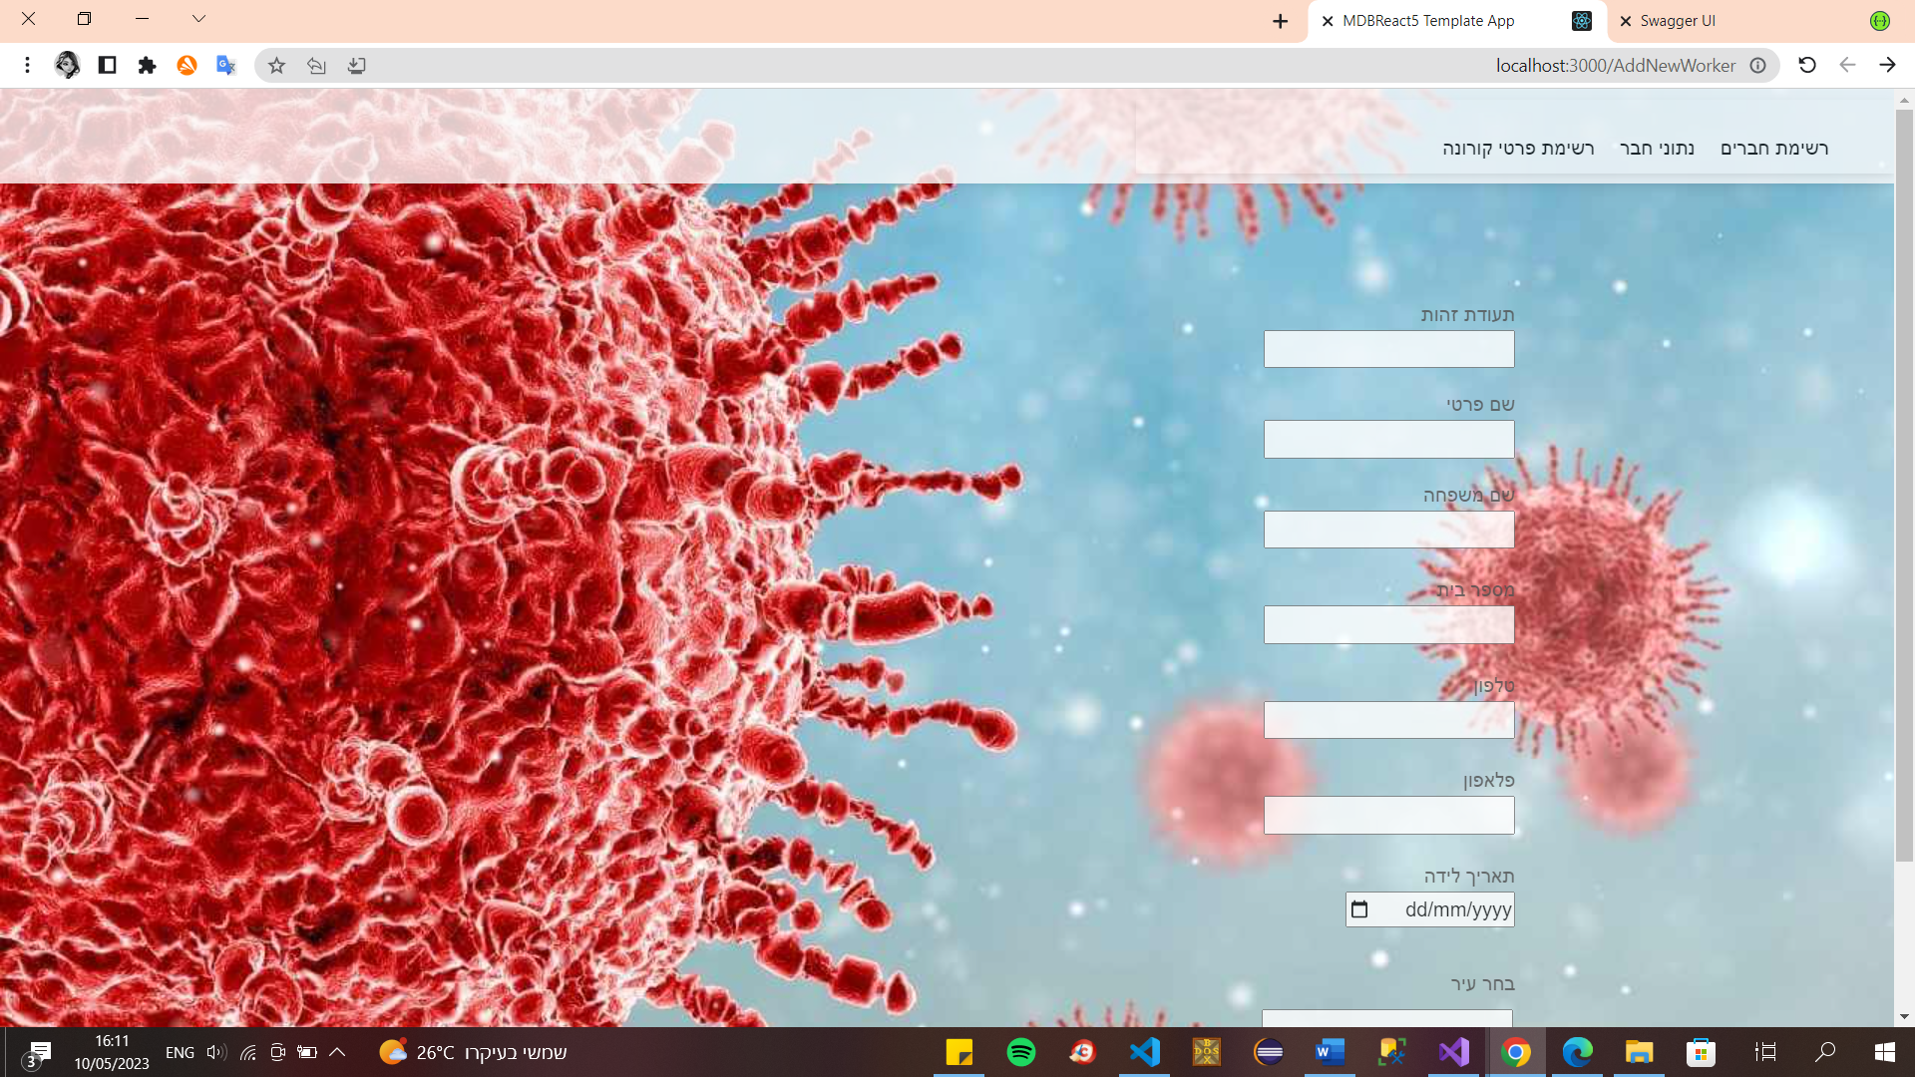

נתוני חבר->

ישנו שדה קלט לתעודת הזהות של החבר וכפתור להבאת נתוניו

וכן ישנם כפתורים בתוך פרופיל החבר של הוספת נתוני קרונה וצפייה בהם.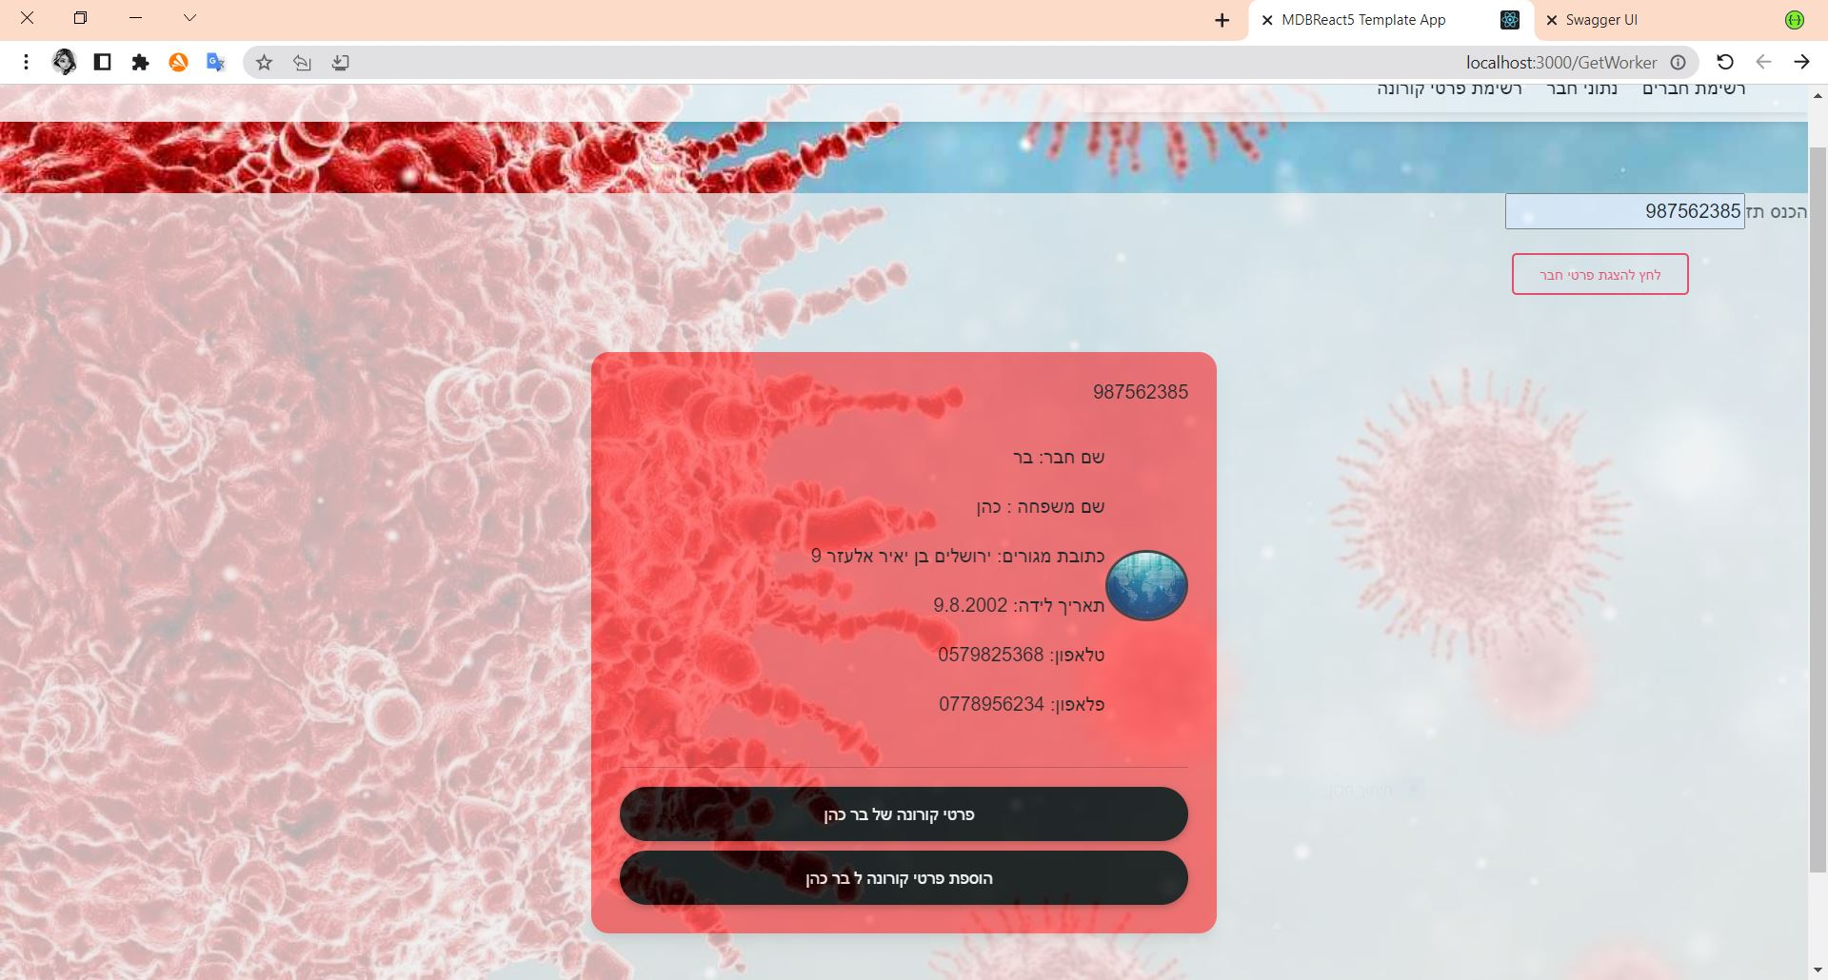

צפייה בנתוני קורונה של חבר מסוים->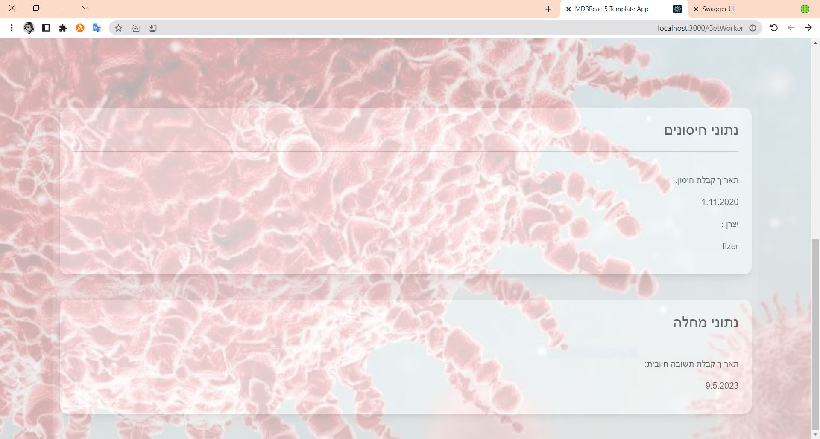

הוספת נתוני קורונה->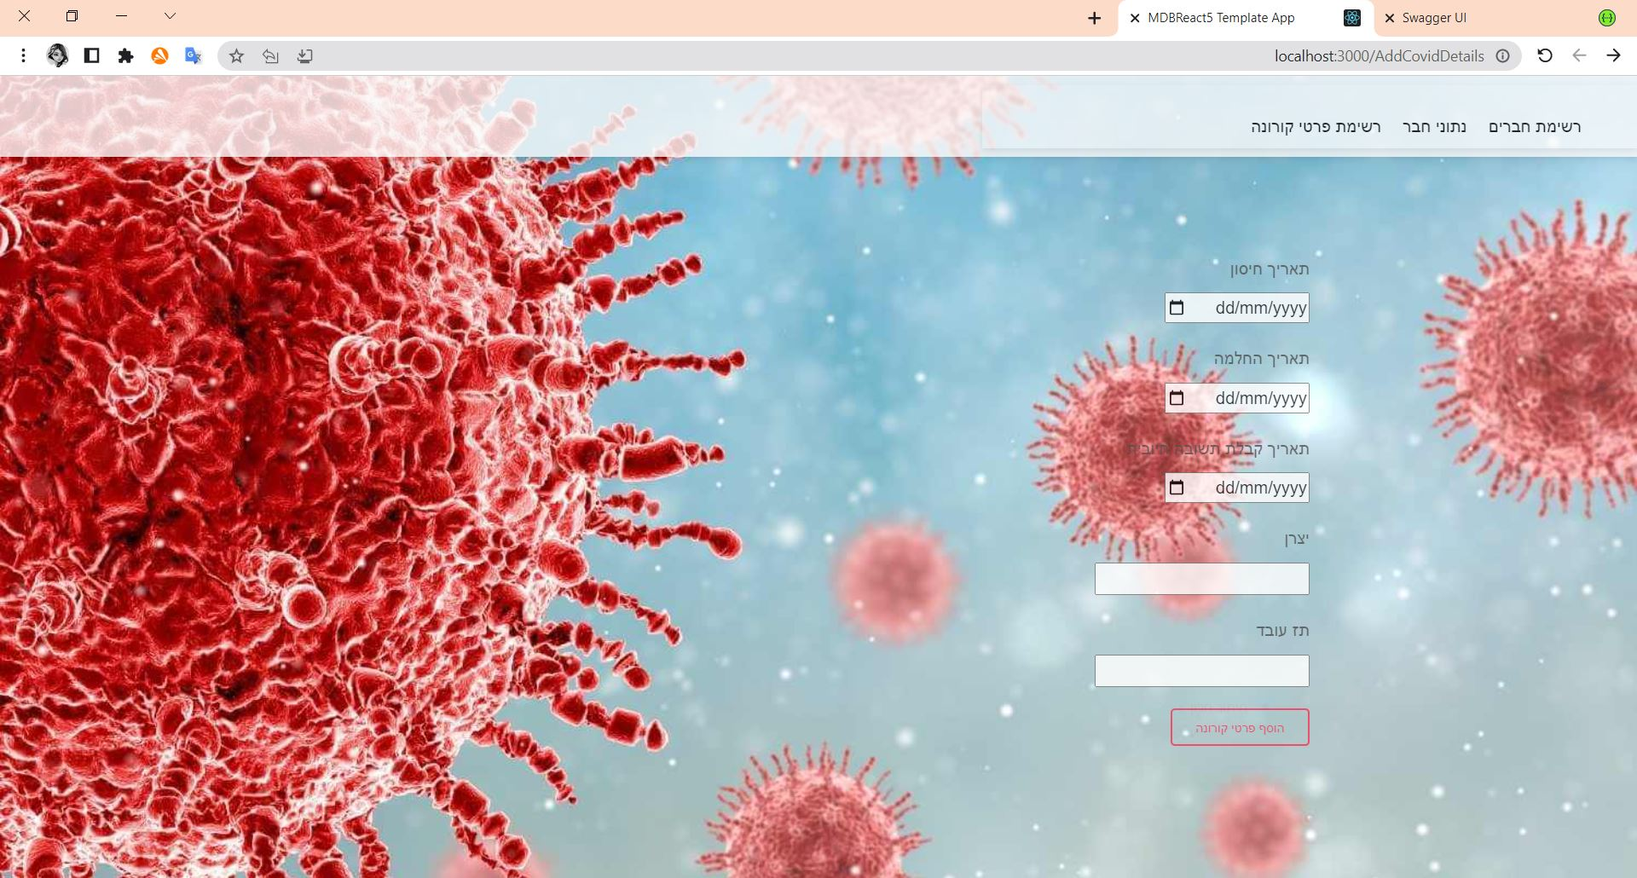

צפייה בכל נתוני הקורונה של כל החברים->

ישנה אפשרות להוסיף פרטי קורונה לחבר מכאן על ידי כפתור בתחתתית הדף שמוביל אותנו לקומפוננטה זו.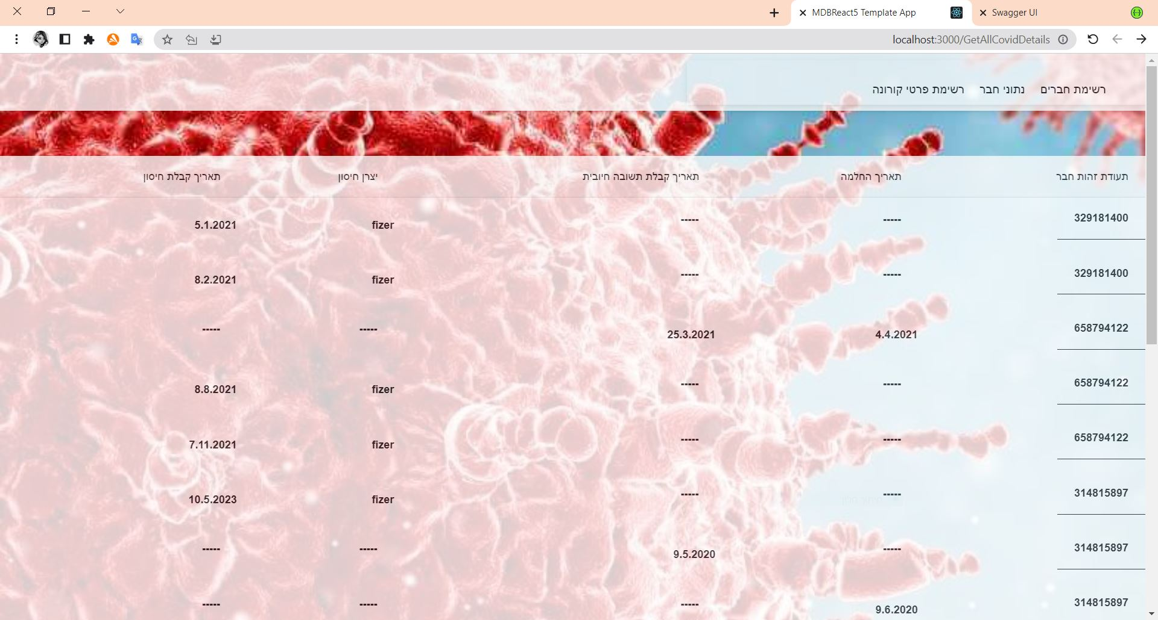

בס"ד

**תלויות חיצוניות:**

בצד הAPI:

בפרויקט שלי ישנו swagger המאפשר להריץ בדיקות ללא חיבור לצד לקוח.

וכן על הפרויקט מותקנים נוגטים שונים שאפשר לראות בpackages של הפרויקט .

בפרויקט השתמשתי בהזרקת תלויות ולשם כך התקנתי auto mapper .

ובצד הreact הותקנו bootstrap כמו :MDB .

**הנחה מקלה:**

שישנה אפשרות שיתווספו עוד יצרני חיסונים כל הזמן לכן שדה ההכנסה הינו מסוג טקסט ולא בחירה משמות קודמים.

(ההנחות הבאות הגיעו כחלק מהוראות הפרויקט)

ןכן שינה אפשרות לחלות ולהחלים פעם אחת .

וכל חבר יכול להתחסן עד 4 פעמים.